- כותרת משנה (השינוי היחיד זה מספר התלמידים)
2,611,000 תלמידים וילדי גן יפתחו את שנת הלימודים ב-1/9. הם יחצו כבישים וצמתים בדרכם אל מוסדות הלימוד, בין אם ברגל, באופניים, בקורקינט או בכלי רכב חשמלי. ב-5 השנים האחרונות נפגעו 6,690 ילדים בדרכים הללו - שחלקן מסוכנות. ynet מציג את מפת ANYWAY מבית ׳נתון לשינוי׳ ובשיתוף עמותת ׳אור ירוק׳, שחושפת את אותם הכבישים: כתבו את שם המוסד החינוכי, גלו אותם במפה, הדריכו את ילדיכם או התריאו בפני הרשויות - והצילו חיים
- עדיין כדאי להקטין את התמונה שבראש הפרויקט
- על הפסקה הזו הייתי מוותר – כי קשה לקרוא אותה והיא מוצגת בנתונים הרבה יותר טוב:
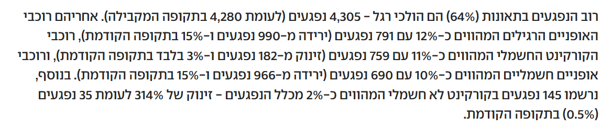
- את הפסקאות הבאות עדיף לכתוב בצורה הזו:
מוביל הפרויקט גל רייך מארגון "נתון לשינוי" אומר כי "חזון 'אפס הרוגים'..."
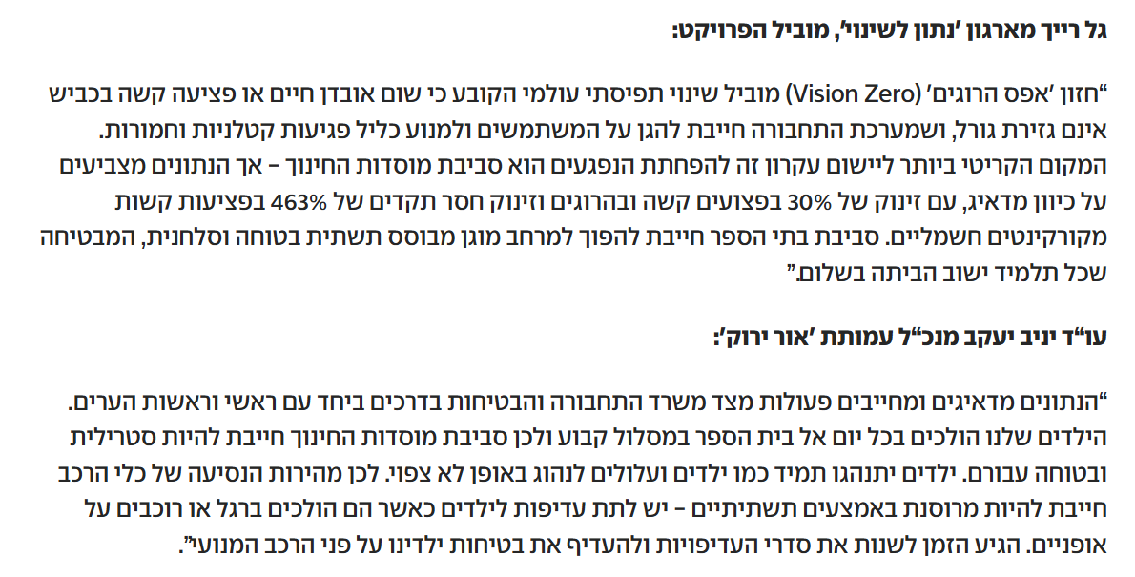
(כלומר לא לרדת שורה)
גל – שים לב שבסוף הציטוט שלך כתוב בשלום." במקום בשלום".
- את הכותרת הזו והנתונים שמתחתיה הייתי שם לפני המפה והטבלאות, זה הדבר שהכי עושה סדר. אפשר לשים אותם או אחרי הציטוטים שלכם או לפניהם

- לגבי הקרדיטים בסוף – למחוק את הקרדיט של ראיין קורנל

